Plot those lines !

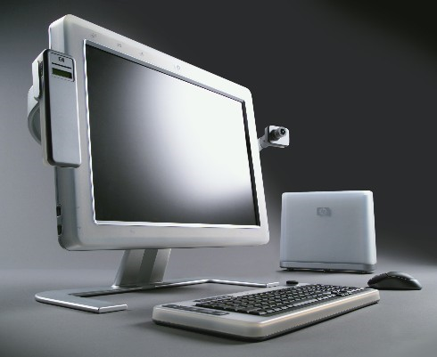

(Une image originale représentant le projet)

Mathieu Bamert – CID 2D

Lausanne - Vennes

32 périodes

Xavier Carrel

Table des matières

1 Spécifications 3

1.1 Titre 3

1.2 Domaine d’application 3

1.3 Description 3

1.4 Matériel et logiciels à disposition 3

1.5 Objectifs produit 3

1.6 Objectifs pédagogiques 3

2 Planification Initiale 3

3 Rapport de tests 4

3.1 Tableau de tests 4

4 JOurnal de travail 4

4.1 Dossier de Réalisation 4

5 Usage de l’ia 4

6 Conclusion 4

6.1 Bilan des fonctionnalités demandées 4

6.2 Bilan de la planification 4

6.3 Bilan personnel 4

7 Divers 4

7.1 Journal de travail 4

7.2 Bibliographie 4

7.3 Webographie 5

8 Annexes 5

# Spécifications

## Titre

Plot those lines !

## Description

Créer une application qui permet d’afficher, comparer et analyser des graphiques en important des données. Ainsi de pouvoir créer des fonctions mathématiques.

## Domaine d’application

Pour mon projet, j’ai choisi de travailler dans le domaine de la météorologie, et plus précisément sur l’étude des températures dans différentes régions de Suisse.

L’objectif de mon logiciel est de comparer les températures moyennes, minimales et maximales enregistrées chaque jour dans plusieurs localités suisses. Grâce à cette comparaison, il sera possible d’identifier les régions où il fait le plus chaud ou le plus froid, ainsi que d’observer les variations de température au fil du temps.

Les données météorologiques utilisées proviendront de MeteoSwiss (MétéoSuisse), la source officielle des mesures météorologiques en Suisse. Ces données permettront d’assurer la fiabilité et la précision des informations affichées dans le logiciel.

## Matériel et logiciels à disposition

* Un PC
* Accès à internet
* Github / Github Project

## Objectifs produit

A compléter par une description des compétences, des connaissances et de la formation minimum pour être à même de réaliser le projet …

## Objectifs pédagogiques

# Planification Initiale

Les tâches sont toutes mis dans GitHub Project. Voici le lien : [Backlog · PlotThoseLines](https://github.com/users/MBAMER/projects/2)

Les tâches seront faites dans cet ordres.

1. <https://github.com/MBAMER/Plot_thos_lines_MathieuBamert/issues/6>

2. <https://github.com/MBAMER/Plot_thos_lines_MathieuBamert/issues/7>

3. <https://github.com/MBAMER/Plot_thos_lines_MathieuBamert/issues/8>

4. <https://github.com/MBAMER/Plot_thos_lines_MathieuBamert/issues/9>

5. <https://github.com/MBAMER/Plot_thos_lines_MathieuBamert/issues/10>

# Rapport de tests

## Tableau de tests

Ce paragraphe énumère la liste des difficultés potentielles de tout ordre :

Liste des compétences à acquérir ou approfondir

Liste du matériel à exploiter

Recherche d’informations particulières

Gestion du travail en équipe & collaboration

Ainsi que les solutions possibles

Si les spécifications de départ ne laissent pas de doutes sur la manière de réaliser un projet, ce chapitre ne fera que renvoyer le lecteur aux spécifications.

# JOurnal de travail

## Dossier de Réalisation

Cette partie permet de reproduire ou reprendre le projet par un tiers.

Pour chaque étape, il faut décrire sa mise en œuvre. Typiquement :

Versions des outils logiciels utilisés (OS, applications, pilotes, librairies, etc.)

Configurations spéciales des outils (Equipements, PC, machines, outillage, etc.)

Code source commenté des éléments logiciels développés.

Modèle physique d’une base de données.

Arborescences des documents produits.

Il faut décrire le parcours de réalisation et justifier les choix.

# Usage de l’ia

# Conclusion

## Bilan des fonctionnalités demandées

Il s’agit de reprendre point par point les fonctionnalités décrites dans les spécifications de départ et de définir si elles sont atteintes ou pas, et pourquoi.

Si ce n’est pas le cas, estimer en « % » ou en « temps supplémentaire » le travail qu’il reste à accomplir pour terminer le tout.

## Bilan de la planification

Distinguer et expliquer les tâches qui ont généré des retards ou de l'avance dans la gestion du projet. Indiquer les différence entre les planifications initiales et détaillées avec le journal de travail.

## Bilan personnel

Si c’était à refaire:

Qu’est-ce qu’il faudrait garder ? Les plus et les moins ?

Qu’est-ce qu’il faudrait gérer, réaliser ou traiter différemment ?

Qu’est que ce projet m’a appris ?

Suite à donner, améliorations souhaitables, …

Remerciements, signature, etc.

# Divers

## Journal de travail

Date, activité (description qui permet de reproduire le cheminement du projet), durée, liens et références sur des documents externes. Lorsqu’une activité de recherches a été entreprise, il convient d’énumérer ce qui a été trouvé, avec les références.

## Bibliographie

Références des livres, revues et publications utilisés durant le projet.

## Webographie

Références des sites Internet consultés durant le projet.

# Annexes

Listing du code source (partiel ou, plus rarement complet)

Guide(s) d’utilisation et/ou guide de l’administrateur

Etat ou « dump » de la configuration des équipements (routeur, switch, robot, etc.).

Extraits de catalogue, documentation de fabricant, etc.